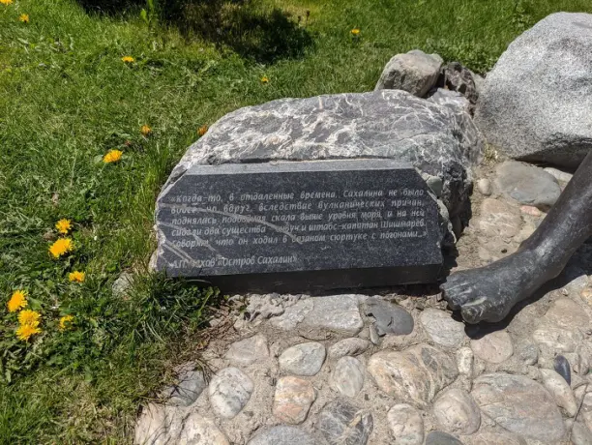

Антон Павлович Чехов в "Острове Сахалин" писал: "Когда-то, в отдаленные времена, Сахалина не было вовсе, но вдруг, вследствие вулканических причин, поднялась подводная скала выше уровня моря, и на ней сидели два существа - сивуч и штабс-капитан Шишмарев..."

АВТОБИОГРАФИЯ Шишмарева Алексея Парфентьевича
(1840–1890)
(

Алексей Парфентьевич Шишмарёв родился 15 марта 1840 г. (по другим источникам –16 марта 1842 г.*) в г. Троицкосавске (ныне Кяхта) Иркутской губернии. О себе в одном из своих писем он писал: «Я азият, из монголо-татарских дворян, нипоганского рода, среднего роста, чёрный…» В 1863 году он получил первый офицерский чин прапорщика, в 1871 году произведён в подпоручики, в 1877 году – в поручики, в 1884 году – в штабс-капитаны. С 1869 по 1890 год А. П. Шишмарёв служил на Сахалине, стал очевидцем и участником многих событий. Именно он по распоряжению Ф. М. Депрерадовича основал Тихменевский пост (ныне город Поронайск). Затем служил в постах Маука, Дуэ, Корсаковский. В 1881 году участвовал в экспедиции известного учёного-зоолога И.С. Полякова по исследованию реки Тымь. Очевидно, это был довольно необычный человек, своего рода сахалинская «достопримечательность». В книге А. П. Чехова «Остров Сахалин» есть несколько замечательных строк, посвящённых ему, окрашенных юмором великого писателя. «Я жалею, – писал Антон Павлович, – что не застал в живых старейшего сахалинского офицера штабс-капитана Шишмарёва, который долготою дней своих и как старожил мог бы поспорить даже с палевским Микрюковым. Он умер за несколько месяцев до моего приезда, и я видел только дом-особняк, в котором он жил. Поселился он на Сахалине еще в доисторические времена, когда не начиналась каторга, и это казалось до такой степени давно, что даже сочинили легенду о «происхождении Сахалина», в которой имя этого офицера тесно связано с геологическими переворотами: когда-то, в отдалённые времена, Сахалина не было вовсе, но вдруг, вследствие вулканических причин, поднялась подводная скала выше уровня моря, и на ней сидели два существа – сивуч и штабс-капитан Шишмарёв. Говорят, что он ходил в вязаном сюртуке с погонами и инородцев в казённых бумагах называл так: «дикие обитатели лесов». В государственном архиве Сахалинской области имеется документ о том, что А. П. Шишмарёв умер 28 июня 1890 года в посту Корсаковском и похоронен на местном приходском кладбище.
Могила его не сохранилась.

ИСТОЧНИКИ:

Костанов А. И. Страницы истории города Холмска / А. И. Костанов. – Южно-Сахалинск, 1990. – С. 21–34 (33)*; «Я здесь буду жить долго…» : письма А. П. Шишмарёва к яп. другу // Краеведческий бюллетень. – Южно-Сахалинск, 2001. – № 4. – С. 154–162; Шишмарев А. Российский консул Шишмарев, жизнь и происхождение. – Текст : электронный // Проза.ру : [сайт]. – 2012. – URL: http://www.proza.ru/2012/03/05/995
(дата обращения: 24.12.2020); Власов В. И. Из предыстории Сахалинской каторги / В. И. Власов, М. С. Мицуль, А. П. Кеппен. – Южно-Сахалинск, 2013. – С. 316*; Бачинина Е. Н. По следам невстреченного героя А. П. Чехова – штабс-капитана А. П. Шишмарёва: книга «Остров Сахалин» и не только… // XX Чеховские чтения : материалы…, 30–31 янв. 2017 г. / сост. А. А. Степаненко, Е. П. Фирсова. – Южно-Сахалинск, 2017. – С. 108–118 ; XXI Чеховские чтения : материалы…, 29–30 янв. 2018 г. – Южно-Сахалинск, 2018. – С. 71–79 (77).

Дата публикации статьи 15 апреля 2023

Дата обновления статьи 27 ноября 2024http://www.proza.ru/2012/03/05/995 (дата обращения: 24.12.2020); Власов В. И. Из предыстории Сахалинской каторги / В. И. Власов, М. С. Мицуль, А. П. Кеппен. – Южно-Сахалинск, 2013. – С. 316*; Бачинина Е. Н. По следам невстреченного героя А. П. Чехова – штабс-капитана А. П. Шишмарёва: книга «Остров Сахалин» и не только… // XX Чеховские чтения : материалы…, 30–31 янв. 2017 г. / сост. А. А. Степаненко, Е. П. Фирсова. – Южно-Сахалинск, 2017. – С. 108–118 ; XXI Чеховские чтения : материалы…, 29–30 янв. 2018 г. – Южно-Сахалинск, 2018. – С. 71–79 (77).

©2019—2026 Сахалинская областная универсальная научная библиотека

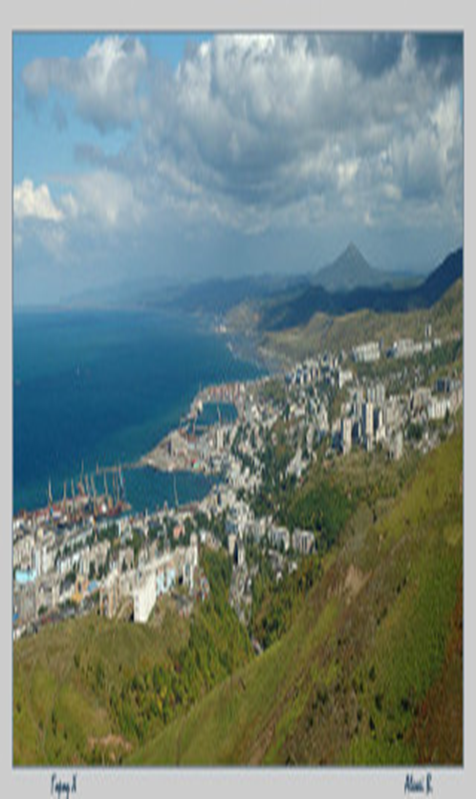

бывшее Мауко - сегодня Холмск

Муниципальное бюджетное дошкольное образовательное учреждение
«Детский сад № 9 «Дружба»
г. Холмска» Сахалинской области

АВТОБИОГРАФИЯ

Шишмарева Алексея Парфентьевича
(1840–1890)

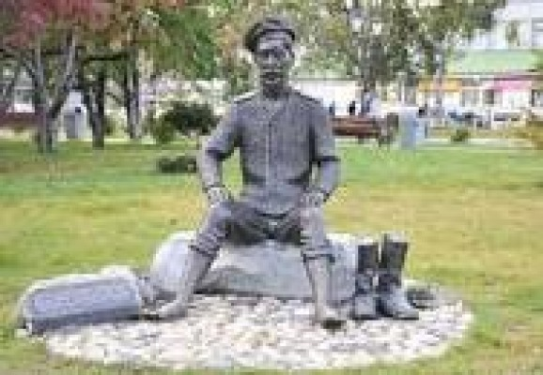

Составила: педагог дополнительного образования
Мищенко Людмила Валерьевна

2026 г.

